Stammblatt
Ziel | Durchführung der manuellen Reinigung und Spülung der Karl Storz Fiberskope - Serien 110xx ..., 111xx ..., 112xx ..., 113xx ...
Anwendungsbereich | Hygiene - Aufbereitung MP
Zuständigkeit/Verantwortlichkeit | Fachkraft für Medizinprodukteaufbereitung – FMA,  Technische Sterilisationsassistentin/ Technischer Sterilisationsassistent (FK III/II/I)  TE-Fhr AEMP
Mitgeltende Unterlagen | F_KPR_TLM_DTE_01_01_Dokumentation_manuelle_RuD_TLM  MU_Desinfektionsplan  MU_Grundrisse  MU_Storz_Fiberscope_Serien_11xxx_GA  SAA_GRU_HYG_01_01_Personalhygiene  SAA_GRU_HYG_03_01_Hygienische_Haendedesinfektion  SAA_GRU_HYG_04_01_Flaechendesinfektion  SAA_KPR_TLM_MRS_07_01_Manuelle_Reinigung_EndoZub_STORZ  SAA_KPR_TLM_MRS_11_01_Ansetzen_Reinigungsloesung

Beschreibung
Durchführung der manuellen Reinigung und Spülung der Karl Storz Fiberskope - Serien 110xx ..., 111xx ..., 112xx ..., 113xx … Arbeitsbereiche über dem Unterschrank mit Auszugwagen sowie Unterschrank mit UOA).

 | Personalschutz!  Bei der Durchführung dieser Tätigkeiten auf den korrekten Eigenschutz mittels PSA achten!

Arbeitsschritt | Beschreibung | Anweisung
- Vorbereitung | - Bereitlegen | - PSA  - Reinigungslösung  - Sauberes Wasser  - weiche Bürste  - Saubere, fusselfreie Tücher  - Alkohol 70%  - Wattestäbchen  - Adapter zur Reinigung des Arbeitskanals in Reinigungsmaschinen (grün) 11301 CD  - Reinigungsbürste (27651 B)  - Spritze mit 30 ml Fassungsvermögen  - Absaugpumpe
 | - Füllen von Becken 1 | - Reinigungslösung  - SAA_KPR_TLM_MRS_11
 | - Füllen von Becken 2 | - VE-Wasser
- Durchführung
Schritt I | - Vorbereitung zur manuellen Reinigung  (Abb. 1) | - Sämtliches Instrumentarium aus dem Instrumentenkanal entfernen.
 |  | - Adapter und andere abnehmbare Teile von Lichteinlassstutzen und Instrumentenkanal entfernen.
- Absaugventileinsatz vom Ventilstutzen entfernen
- Seitliche Noppen zusammendrücken und Absaugventileinsatz herausziehen.
- Abgenommene Teile für Einmalgebrauch entsorgen
- Andere Teile ggf. weiter demontieren und separat aufbereiten.
Schritt II | - Demontage Absaugventilsatz  (Abb. 2,3 und 4) | - Kappe abschrauben, Feder abnehmen
 |  | - Stößel aus Gehäuse entnehmen
 |  | - Dichtungsring an Kappe und Stößel entfernen
 |  | - Dichtungsringe überprüfen. Beschädigte Dichtungsringe ersetzen.
Schritt III | - Reinigung der Außenhülle  (Abb. 5 und 6) | - Vor der Aufbereitung die beiden Adapter auf dem Lichteinlassstutzen entfernen
 |  | - Das Endoskop in die Reinigungslösung eintauchen
- Die gesamte Außenfläche des eingetauchten Endoskops mit einer weichen Bürste oder einem fusselfreien Tuch gründlich abbürsten oder abwischen
- Achten Sie besonders auf das Objektiv
Schritt IV | - Reinigung des Instrumentierkanals  (Abb. 7 und 8) | - Die Reinigungsbürste (Art.-Nr. 27651 B) durch den Kanal schieben, bis der Bürstenkopf am Distalende austritt
 |  | - Den Bürstenkopf vor dem Zurückziehen mit einer anderen Bürste oder Druckluft unter Vermeidung von Verspritzungen reinigen.
 |  | - Vorsichtiges Zurückziehen der Reinigungsbürste durch den Arbeitskanal
 |  | - Entfernen von anhaftendem Schmutz an den Borsten in der Reinigungslösung
 |  | - Wiederholen des Vorgangs, bis kein Schmutz auf den Borsten sichtbar ist
 |  | - Anschließend die Kanäle mehrfach gründlich mit Reinigungsmittel spülen
 |  | - Zum manuellen Durchspülen des Saug-/Spülkanals kann Adapter 11301 CD verwendet werden.
 |  | - Spülen Sie die Reinigungslösung ab.
Schritt V | - Reinigung des Okulars/der Optik  (Abb. 9) | - Okular und Objektiv mit einem weichen Tuch, Schwamm oder Wattestäbchen, getränkt mit 70%igem Alkohol, reinigen.
Schritt VI | - Nachtrocknen der Fiberfläche  (Abb. 10 und 11) | - Die Fiberfläche insbesondere im Lichteinlassstutzen und die optischen Endflächen mit einem Wattestäbchen, getränkt mit 70%igem Isopropylalkohol, nachtrocknen.
- Weiteres Vorgehen
Zubehör | - Manuelle Reinigung des Zubehörs und des Aufbereitungszubehörs | - SAA_KPR_TLM_MRS_07

Bildteil
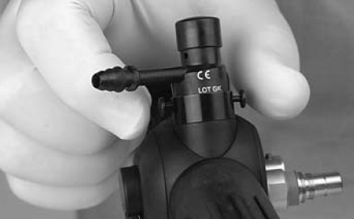 | 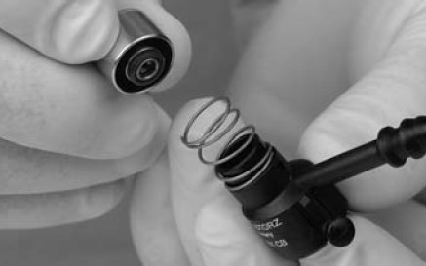
Abb. 1 | Abb. 2
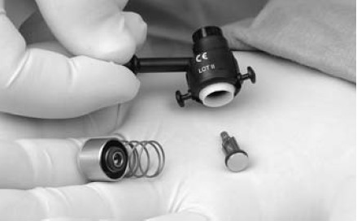 | 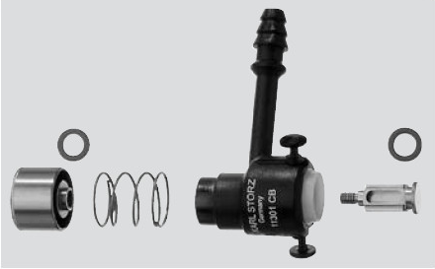
Abb. 3 | Abb. 4
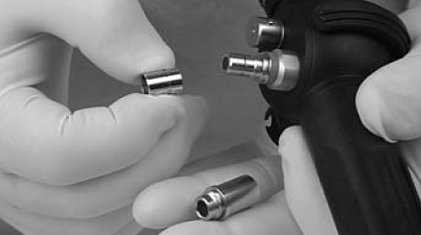 | 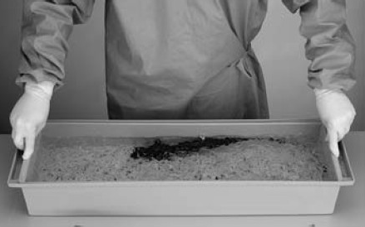
Abb. 5 | Abb. 6
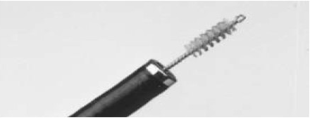 | 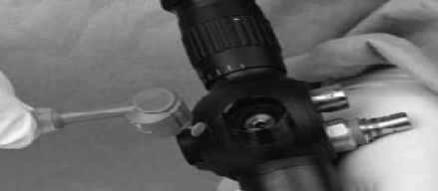
Abb. 7 | Abb. 8
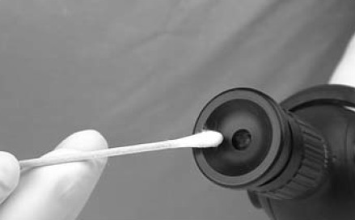 | 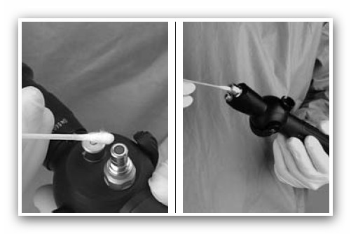
Abb. 9 | Abb. 10
Abb. 11
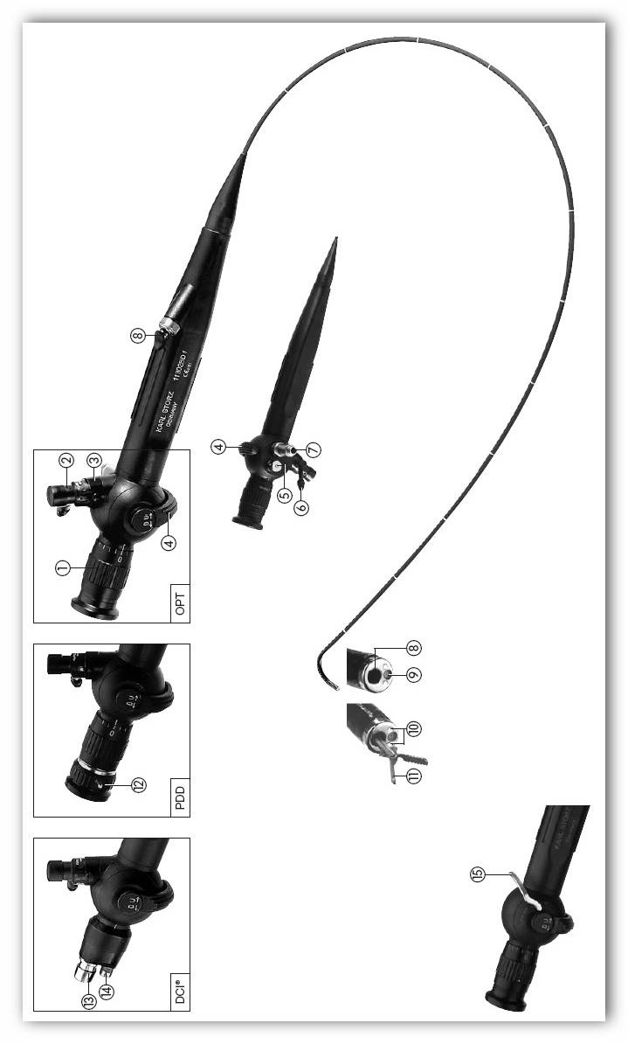
Übersichtsskizze Bronchoskope STORZ 11301BN1
- Fokusring (falls vorhanden)  - Absaugventileinsatz (falls vorhanden)  Drücken = Saugfunktion aktiv  Lösen = Saugfunktion deaktiviert  - Ventilstutzen (falls vorhanden)  - Bedienelement Auf/Ab  - Ventil zum Druckausgleich und Dichtigkeitstesteranschluss  - Absauganschluss | - Lichteinlassstutzen  - Instrumentenkanal  - Objektiv  - Lichtaustritt  - Instrument im Instrumentenkanal
Abb. 12

